創紀錄的低成本和可持續發展：我們的新型轉盤軸承
igus 在其 iglidur PRT 系列中增加了一種即裝即用的低成本型號，由高性能回收塑膠製成
它經濟實惠、結構緊湊、重量輕，可快速安裝：igus 在 iglidur PRT轉盤軸承系列中增加了一種緊湊的低成本型號。PRT-05-15-PC 不僅降低了成本，還保護了環境。新型轉盤軸承由 97% 的高性能回收塑膠製成。

從包裝機到組裝線再到操作臺：轉盤軸承被廣泛應用於圍繞固定軸的旋轉運動中。然而，對於許多低負載的軸承，用於傢俱或面板顯示器，軸承通常尺寸過大且過於昂貴。因此，此類應用通常使用金屬滾珠軸承。問題是滾珠軸承通常會佔用大量空間，而且需要繁複的組裝工作。此外，滾珠軸承還需要持續潤滑才能正常運行，因此保養工作量大。iglidur PRT 產品經理 Marc Trenkler 說：「為了消除這些缺點，我們決定在轉盤軸承產品組合中增加一種即裝即用的低成本型號。到目前為止，市場上幾乎還沒有即裝即用、價格相對低廉的轉盤軸承。」

簡約的設計減少了所需的安裝空間、重量和成本
新型低成本轉盤軸承的設計遵循簡約原則。Trenkler 說：「我們的目標是生產出一種重量輕、結構緊湊、即裝即用的軸承，並盡可能減少零件數量。」PRT-05-15-PC 轉盤軸承僅由一個內環和一個外環組成，內外環之間為無滾珠的滑動。它採用經濟實惠的射出成型工藝製造，完全由輕量化高性能工程塑膠製成，不含任何金屬。它的直徑為 100 毫米，高僅 10 毫米，重量 72 克。降低複雜性使新型低成本轉盤軸承不僅結構緊湊、重量輕，而且裝配快速。Trenkler 說：「我們的員工只需將內環、外環與卡箍軸承組裝在一起。這樣我們就能以低成本向客戶提供軸承。」

低成本轉盤軸承由 97% 的回收材料製成
PRT-05-15-PC 不僅降低了成本，還保護了環境。新型低成本轉盤軸承 97% 的成分是回收材料的 iglidur M260 和 iglidur P4 高性能工程塑膠。這些是被加工過的製程餘料，因此有價值的塑膠就能避免被焚燒，並將其轉化為可持續的循環經濟。此外，這種工程塑膠內含的固體潤滑劑，可在運行過程中釋放出來，實現乾式運行，無需潤滑油，具有環保概念，這是一個巨大的優勢。每年都有數百萬噸潤滑油污染環境，新型 PRT 轉盤軸承經久耐用，尤其是在戶外。工程塑膠軸承不會腐蝕，也不會受到油和灰塵的污染，這意味著它們無需經常更換。Trenkler 說：「iglidur PRT-05-15-PC 因此為歐盟的可持續發展做出了貢獻。」該戰略旨在到 2050 年使歐洲成為第一個碳中和的地區，同時促進經濟增長。

圖片說明：
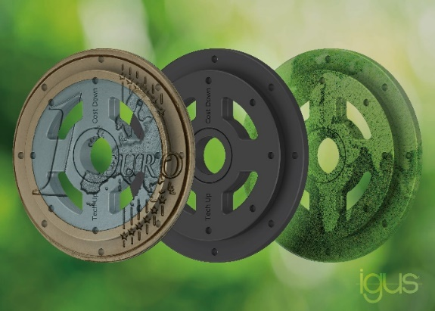
圖片 PM4123-1
新型 igus 轉盤軸承由 97% 的回收材料製成，不僅具有可持續性，而且經濟實惠。（來源：igus GmbH）

